МИНИСТЕРСТВО НАУКИ И ВЫСШЕГО ОБРАЗОВАНИЯ РФ

Федеральное государственное бюджетное образовательное учреждение высшего образования

«ПЕНЗЕНСКИЙ ГОСУДАРСТВЕННЫЙ УНИВЕРСИТЕТ»

Историко-филологический  факультет | Кафедра «Иностранные языки  и методика преподавания иностранных языков»
Направление подготовки 44.03.01 «Педагогическое образование» | Профиль подготовки  «Английский язык»

БАКАЛАВРСКАЯ РАБОТА

на тему
« Обучение грамматике на старшем этапе изучения английского языка в средней общеобразовательной школе »

. .
.

Студент Рейимова Умида Торекулыевна .
Руководитель д.ф.н., проф Блох. М.Я .
Нормоконтролёр к.п.н., доцент Шурыгина Ю.А. .
Работа допущена к защите (протокол заседания кафедры от__________№ )

Заведующий кафедрой к.и.н., доцент Алешина Е.Ю.. .
Работа защищена с отметкой____________ __(протокол заседания ГЭК от___ №_ )

Секретарь ГЭК . Павлова О.А. .
Пенза 201919
СОДЕРЖАНИЕ

ВВЕДЕНИЕ 3
ГЛАВА I. ТЕОРЕТИЧЕСКИЕ ОСНОВЫ ОБУЧЕНИЯ ИНОЯЗЫЧНОЙ ГРАММАТИКЕ В СРЕДНЕЙ ОБЩЕОБРАЗОВАТЕЛЬНОЙ ШКОЛЕ 6
1.1. Понятие грамматического навыка. Классификация грамматических навыков 6
1.2 Принципы обучение грамматике.Подходы к обучению грамматике 10
Вывод по главе I…………………………………………………………………20
ГЛАВА II. ПРАКТИЧЕСКИЕ ОСНОВЫ ОБУЧЕНИЯ ГРАММАТИКИ НА СТАРШЕМ ЭТАПЕ ОБУЧЕНИЯ В СРЕДНЕЙ ОБЩЕОБРАЗОВАТЕЛЬНОЙ ШКОЛЕ 22
2.1. Возможность мультимедийной презентации при обучении грамматике 22
2.2. Методические рекомендации по использованию презентаций в процессе обучение грамматике 41
Вывод по главе II………………………………………………………………...46
ЗАКЛЮЧЕНИЕ 48
БИБЛИОГРАФИЧЕСКИЙ СПИСОК 50
ПРИЛОЖЕНИЕ 53

ВВЕДЕНИЕ

На сегодняшний день считается, что изучение грамматики необходимо при овладении иностранным языком и составляет один из важнейших компонентов обучения иностранному языку в старшей школе. Поэтому особое внимание следует уделять формированию грамматических навыков на всех ступенях обучения английскому языку.
М.Я. Блох отмечает что грамматика связана с логикой не прямыми, а сложно опосредованными и диалектически противоречивыми отношениями. Сущность этих отношений выявляется в положении о грамматике как языковом средстве выражения логических форм сознания. При этом роль грамматики далеко не сводится к выражению лишь данных форм. Грамматика организует язык в целом, опосредуя выражение элементами языка не только рационального, но и эмоционального сознания. Грамматика самобытна для каждого отдельного языка; будучи органической частью языка народа, она составляет собственное достояние народа и, как и язык в целом, отмечена печатью его исторических судеб.
Грамматика была и будет вечной заботой преподавателей. И несмотря на большое количество грамматических упражнений и многочисленные попытки преподавателя английского языка объяснить все особенности грамматических конструкций, результативность остается невысокой. Многие ученые и лингвисты, выдающиеся педагоги и филологи пытались создать особую методику, разработать специфические пути изучения и обучения грамматике английского языка.
Обучение грамматике должно быть систематическим и алгоритмическим. Но для того, чтобы ученики могли усвоить новое, у них должен быть сформирован базовый уровень владения английским языком, чтобы различать и понимать основные грамматические структуры и уметь их воспроизводить.
На сегодняшний день в РФ обучение иностранному языку начинается со второго класса. Перед учителями, в данном случае, ставится непростая задача – научить детей не только правильно произносить слова и понимать их значение, но и также грамматически правильно выстраивать эти слова в предложения для передачи своей мысли или мысли другого лица.
Кроме того, необходимо отметить, что в обучении английскому языку грамматика занимает важное место, это основа, на которую в дальнейшем накладывается необходимая лексика. Обучение грамматике и правильному оформлению высказывания, а также распознавание грамматических форм в речи и письме происходит посредством формирования грамматических навыков.
Цель данной работы: изучить особенности обучения грамматике на старшем этапе изучения английского языка в средней общеобразовательной школе.
Объектом нашего исследования: обучение грамматике на старшем этапе.
Предмет исследования: возможности использования компьютерных презентации обучение грамматике.
Задачи, которые необходимо решить в ходе работы:
1. раскрыть понятие грамматического навыка и рассмотреть классификацию грамматических навыков;
2. выявить подходы к обучению грамматике;
3. изучить возможность мультимедийной презентации при обучении грамматике;
4. сформулировать методические рекомендации по обучению грамматике использованием презентация на старшем этапе.
Методологической основой исследования являются концепции коммуникативного обучения Е.И. Пассова, Е.Н. Солововой, И.Л. Бим, Н.Д. Гальсковой, Н.И. Гез.
Структура данной работы: работа состоит из введения, двух глав, заключения и списка использованной литературы.
Во введении, мы обосновали объект, предмет, цель, задачи, а так же актуальность нашего исследования.
В главе 1 мы рассматриваем: сущность грамматических навыков; условия и этапы их формирования; методы и подходы в обучении грамматическим навыкам.
Во 2 главе рассматриваем практические основы обучения грамматике на старшем этапе обучения.
В заключении мы подводим итоги нашей работа также содержит список использованной литературы.

ГЛАВА I. ТЕОРЕТИЧЕСКИЕ ОСНОВЫ ОБУЧЕНИЯ ИНОЯЗЫЧНОЙ ГРАММАТИКЕ В СРЕДНЕЙ ОБЩЕОБРАЗОВАТЕЛЬНОЙ ШКОЛЕ

1.1. Понятие грамматического навыка. Классификация грамматических навыков

Проблема формирования грамматических навыков является одной из самых актуальных. Грамматический навык по своей природе неоднороден и требует к себе комплексного подхода, затрагивающего все основные его стороны.
На протяжении многих лет грамматика была предметом интенсивных обсуждений и дискуссий. Грамматика играла и продолжает выполнять неодинаковую роль не только при обучении родному или иностранному языку, но и вообще в системе образования отдельных стран мира.
Сегодня в школах, институтах наблюдается тенденция к сокращению роли грамматики при обучении иностранным языкам. Многие европейские педагоги отмечают, что образовательные и развивающие цели в обучении не бывают достигнуты в силу того, что школьники, студенты при изучении традиционной грамматики иностранных языков не понимают ни практической значимости изучения грамматических терминов и понятий, ни целей грамматического анализа [1,с.78].
Для выражения собственных мыслей на иностранном языке человек должен овладеть теми грамматическими структурами, которые входят в активный грамматический минимум. Но чтобы воспринимать и понимать мысли других людей, необходимо обладать, как активным, так и пассивным грамматическим минимумом. К пассивному грамматическому минимуму относятся такие грамматические структуры, которыми ученики могут пользоваться для выражения своих мыслей, необходимые для восприятия и понимания речи.
Чтобы сформировать разумный подход к изучению грамматики английского языка надо осознать, что даже идеальное знание грамматики не дает полноценного знания языка, но полноценное знание языка включает в себя знание грамматики. Грамматика позволяет осознавать и усваивать языковые конструкции гораздо быстрее чем это происходит естественным путем. Человек гораздо легче и быстрее запоминает осознанную информацию, которая имеет логическую структуру.
Английская грамматика – это набор связей, с помощью которых можно быстрее и успешнее осознавать и усваивать новый практический материал. Но если из процесса удалить усвоение практического материала оставив только познание связей, он не будет полезным, поскольку не будет иметь цели. Относительно практических целей обучения грамматике в учебных заведениях, ее задача состоит в формировании у школьников грамматических навыков в продуктивных и рецептивных видах речевой деятельности в пределах определенного программой грамматического минимума [2,с.67].
Коммуникативная цель обучения грамматике позволяет сформировать основное требование по объему грамматического материала, который необходимо усвоить: он должен быть достаточным для пользования языком как средством общения и реальным для усвоения в рамках программы.
Грамматический минимум делится на активный, в который включаются явления необходимые для продуктивных видов речевой деятельности, и пассивный, к которому относятся грамматические явления, которые используются в письменной речи и которые школьники должны понимать при чтении и на слух.
Грамматический материал должен быть организован функционально, а именно: грамматические явления должны органично сочетаться с лексическими.
Например, при обучении правильном построении и структуре предложений нужно учитывать также их содержание и тематику. Грамматические навыки должны формироваться как на уровне отдельных структур, так и на уровне связной диалогической и монологической речи [3,с.108].
Это позволяет тренировать грамматические структуры не только отдельно, но и в тематической связи. Грамматические навыки являются компонентами разных видов речевой деятельности, и поэтому они отличаются в зависимости от вида речевой коммуникации.
Например, грамматическим навыком говорения является стабильно правильное и автоматическое, коммуникативно мотивированное использование грамматических явлений в устной речи. Навыки письменной речи имеют те же механизмы, но они дополняются также орфографическими навыками [4,с.108].
Под рецептивными грамматическими навыками мы понимаем автоматизированные действия по узнаванию и пониманию грамматической информации в письменном и устном виде. Можно выделить четыре основных этапа работы над грамматическим материалом:
- этап презентации грамматических явлений и создание основы для дальнейшего формирования навыков;
- формирование речевых грамматических навыков путем их автоматизации в устной речи;
- включение навыков к различным видам речи;
- развитие речевых умений [5,с.91].
Форма презентации (устная или письменная) выбирается в зависимости от уровня школьников и сложности материала. Характер ознакомления с новым грамматическим материалом также может быть различным, как практическим, так и теоретико-практическим. В первом случае школьники знакомятся с новым грамматическим явлением на примере и должны понять его значение из контекста, осознать самостоятельно и дальше выполнять грамматические действия по аналогии с примером. Такой метод очень полезен при овладении простыми грамматическими навыками, которые требуют выполнения элементарных речевых действий.
Второй этап – этап формирования речевых грамматических навыков - можно назвать наиболее важным, поскольку с ним связана автоматизация грамматических действий, без которых невозможно образование навыков. Упражнения для формирования грамматических навыков, делятся на группы:
- языковые: упражнения, в которых нет никаких признаков коммуникативности, или упражнения с некоторой речевой направленностью. Например, построить предложение по образцу; переписать предложение в пассиве.
- условно-речевые: упражнения, имитирующие речевую коммуникацию. Например, ответить на вопросы, используя указанную грамматическую форму.
- Истинно речевые: упражнения, которые относятся к естественной речевой коммуникации. Например, описать ситуацию с картинкой; прослушать и прокомментировать текст [6,с.112].
Итак, грамматика любого языка - это система. Изучая грамматику у школьников систематизируются их знания. Грамматика позволяет осознавать и усваивать языковые конструкции гораздо быстрее чем это происходит естественным путем. Человек гораздо легче и быстрее запоминает осознанную информацию, которая имеет логическую структуру.

1.2 Принципы обучение грамматике. Подходы к обучению грамматике

В решении вопросов обучения иноязычной грамматике важное значение отводится соотнесению содержания обучения с его конечной целевой установкой, т.е. выявлению соотношения между обобщенным языковым материалом, который представляет собой грамматика, и умениями и навыками в различных видах речевой деятельности. Целью обучения иностранному (в нашем случае, английскому) языку в учреждениях общего среднего образования является формирование коммуникативной компетенции [7,с.94].
Понимание устных и письменных высказываний требует организации речевой деятельности учащихся на изучаемом языке и выражения ими мысли, оформленной средствами данного языка. Объектом усвоения при этом выступают единицы изучаемого языка и действия, которые производят с этими единицами участники речевого иноязычного общения.
Соответственно необходим поиск наиболее рациональных путей овладения учащимися грамматическими действиями, составляющими автоматизированные компоненты речевой деятельности, а также пути усвоения того грамматического материала, с которым эти действия производятся.
Г.В. Рогова выделяет три основных компонента содержания обучения: лингвистический; психологический; методологический [8,с.128].
Лингвистический компонент содержания обучения иностранной грамматике предполагает отбор необходимого материала, включая морфологию и синтаксис. Владение иноязычным грамматическим материалом предполагает наличие у учащихся умений образовывать формы слов, владеть той или иной синтаксической конструкцией, употреблять ее в контексте [9,с.140].
В научной литературе все грамматические явления иностранного языка условно разделяют на:
- общие для всех видов речи (предлоги, союзы, наречия, артикли, времена глаголов);
- присущие, в основном, одному виду речи, но употребляемые и в другом (например, пассивные конструкции);
- закрепленные за одним видом речи (например, конструкции разговорного синтаксиса).
В методике обучения иностранному языку выделяют пассивную (рецептивную) и активную (продуктивную) грамматику. Активная и пассивная грамматики дифференцируются не только по характеру использования приобретенных знаний в речевой деятельности, но и по своему составу. Под активным грамматическим минимумом понимаются те грамматические явления, которые предназначены для употребления в говорении и письменной речи. Активная грамматика при описании языковых явлений предполагает движение от смысла к форме. При составлении грамматического минимума необходимо строго ограничить материал, отобрав самые употребительные способы выражения смысловых отношений и исключив синонимические [10,с.20-25].
Пассивная грамматика используется учащимися для анализа смысла сказанного или написанного. При отборе пассивного грамматического материала принцип исключения синонимических конструкций не может быть использован, так как речевые произведения, которые должен понимать учащиеся в процессе обучения, могут содержать грамматические синонимы.
Психологический компонент содержания обучения иностранным языкам призван определить те навыки и умения, которые должны быть сформированы в процессе обучения на данном конкретном этапе и применительно к данным конкретным условиям [11,с.20-25].
Е.Н. Соловова классифицирует возможные трудности при обучении грамматике с позиции возникновения межъязыковой и внутриязыковой интерференции. Соизучение родного и иностранного языков неизбежно приводит к определенной межъязыковой интерференции, когда правила из одного языка механически переносятся на другой, что и приводит к появлению ошибок [12,с106].
В обучении грамматике считаем целесообразным придерживаться таких принципов, которые распределены по определенным критериям:
1) воспитательного обучения, научности, наглядности, активности, сознательности, доступности и посильности, прочности;
2) коммуникативности, учета родного языка, взаимосвязанного обучения видам речевой деятельности, поэтапности формирования навыков и развития умений;
3) системности, концентризма, минимизации.
Подчеркнем, что, как правило, устанавливаются четкие взаимосвязи между принципами первых двух групп с третьей, поскольку специальные методические принципы углубляют и конкретизируют пути реализации общедидактических и методических принципов при формировании грамматической компетенции [13,с.83].
Рассмотрим кратко сущность каждого из определенных принципов и целесообразные общие пути их реализации в обучении грамматике.
Принцип воспитательного обучения является одним из ведущих дидактических принципов. Он требует, чтобы обучение на любом отрезке осуществляло воспитательный и развивающий влияние на ученика. Реализация принципа предполагает развитие умений самоорганизации учащихся в учебном процессе, формирование индивидуального стиля обучения. Учитель должен помогать ученикам овладевать способами познания мира, познавать и реализовывать себя как личность и как субъект обучения, а также использовать все средства предмета для воспитания у учащихся нравственности и культуры общения [14,с.133].
Следует развивать мышление, память и внимание учеников. В контексте формирования грамматической компетенции учитель может развивать у учащихся лингвистическую наблюдательность, умение анализировать языковые явления и формулировать правила, сравнивать грамматические явления иностранного и родного языков.
А упражнения в использовании грамматического материала целесообразно делать на основе текстов, коммуникативных ситуаций, проблемных вопросов, касающихся сферы человеческих ценностей, традиций, правил поведения, и тому подобное.
Принцип научности в обучении английскому языку, в том числе в обучении грамматике, предусматривает научно обоснованный отбор языкового материала для активного и пассивного владения, в соблюдении нормативности использования языковых средств во всех видах речевой деятельности, в соблюдении закономерностей овладения иноязычной речевой деятельностью [15,с.200].
Этот принцип конкретизируется с помощью принципа системности. Он предполагает осознание языка как целостной системы, состоящей из набора языковых и речевых элементов и правил их использования, усвоение необходимых сроков для точного понимания и описания языковых явлений.
Принцип наглядности в обучении английскому языку реализуется путем использования языковой (вербальной / лингвистической) и неязыковой (невербальной / экстралингвистической) наглядности для семантизации и уточнения значения грамматического явления, создание условий для формирования грамматических навыков.
Принцип активности в современной дидактике трактуется в контексте личностно-ориентированной образовательной концепции, в соответствии с которой в центр образовательной системы относится ученик как субъект учебного процесса [16,с.206].
Основными источниками активности ученика рассматриваются его цели, мотивы, желания и интересы, которые должны учитываться учителем.
Ученик будет активным, если он осознает необходимость усвоения грамматического материала, понимает, где он сможет его использовать. Очевидно, что ведущей является речевая активность учащихся, которая должна быть направлена ​​на реализацию собственных намерений в общении, на личностное выражение. Поэтому обучение языку в большей степени является творческим, а не имитационным процессом, и должен быть связан с умственной и эмоциональной активностью, которая питает речевую. Другим ключевым положением реализации принципа активности при обучении языковому материалу является требование привлекать учащихся к активной работе не только на этапе автоматизации действий с новым материалом, но и на этапе получения представления о сущности языкового явления путем наблюдения, анализа явления и формулирование правил [17,с.66].
Принцип сознательности предусматривает:
1) осознание языковых единиц и правил их функционирования и использования, способность самостоятельно выбирать формы в соответствии с содержанием высказывания;
2) отношение к процессу обучения, овладение приемами эффективной самостоятельной работы;
3) осознание степени успешности усвоения языкового материала и способности использовать его на практике.
Следовательно, в процессе усвоения грамматического материала ученик должен: осознать функцию и форму грамматической структуры; ее отличие или сходство с подобной в родном языке; ее соотнесенность с конкретными ситуациями; понимать, на что направлено ​​каждое упражнение, на усвоение каких операций и действий; уметь использовать ее для решения практических задач (что-то рассказать, выяснить, аргументировать, прочитать, написать и т.д.); видеть собственный прогресс в усвоении материала [18,с.374].
Процесс ознакомления с грамматическим материалом и его отработка может строиться по-разному в зависимости от грамматического материала, условий обучения, манеры преподавания учителя.
По мнению, А.Н. Щукина, подход – это базисная категория методики, определяющая стратегию обучения языку и выбор метода обучения.
Выделяют два основных подхода к обучению грамматике:
- эксплицитный, который подразумевает объяснение правил и явлений;
- имплицитный, суть которого состоит в повторении и заучивании грамматически верных структур без заучивания самих правил.
Следует отметить, что в современном образовании, ни один из вышеперечисленных подходов не используется в чистом виде. Этому способствует множество причин, таких как возраст, уровень знаний обучаемых, цель обучения, особенности грамматического материала и т.д.
Эксплицитный подход предполагает использование двух методов:
- дедуктивного;
- индуктивного [19,с.119].
Дедуктивный метод заключается в том, что учитель дает новое грамматическое правило, а учащиеся отрабатывают новые структуры в коммуникативно-ориентированных ситуациях. Другими словами, обучение при использовании дедуктивного метода происходит от общего к частному, от правила к действию.
Более подробно можно рассмотреть данный метод на основе последовательности действий и его применения.
- Сначала изучается правило с использованием грамматических терминов.
- Ученикам дается задание найти новое грамматическое явление в тексте, назвать форму, объяснить причину её применения.
- Ученики выполняют подстановочное упражнение в соответствии с образцом.
- Осуществляется переход от выполнения подстановочных упражнений к трансформационным.
- Выполняются упражнения на перевод с русского на английский [20,с.265].
В старшей школе зачастую используется дедуктивный метод, так как продвинутый уровень изучения языка подразумевает высокий уровень языковой грамотности, что, в свою очередь, позволяет ученикам пользоваться специальной справочной литературой, как в школе, так и дома. Однако грамматические структуры на старшем этапе обучения сложны для самостоятельного понимания, и объяснения учителя помогают ученикам более точно и корректно усвоить новый материал.
При использовании индуктивного метода в обучении, учащиеся сами формулируют правило, изучают грамматические явления от единичного к общему. Обучение можно разделить на несколько этапов:
- Ученикам дается текст, в котором часто используется новое грамматическое правило. Учитель просит определить и сформулировать правило. На данном этапе необходимо использовать различные подсказки такие, как выделение текста курсивом, другим цветом, предоставленные тексты или предложения, должны быть понятны, чтобы учащиеся смогли без труда определить новые грамматические формы и вывести правило.
- Учащиеся формулируют правило, учитель корректирует его.
- Выполняются упражнения на подстановку.
- Трансформационные упражнения.
- Обучаемые выполняют упражнения на перевод с родного языка на иностранный.
Е.Н. Соловолова выделяет несколько преимуществ использования индуктивного метода на начальном и среднем этапах обучения:[21,c.174].
- данный метод способствует языковой догадке у учащихся;
- грамматическое правило выводится учениками самостоятельно, благодаря чему легче запоминается и усваивается;
- объясняя и корректируя правило, учитель избегает сложных грамматических терминов [22,с.174].
Имплицитный подход также предполагает использование следующих методов:
  - ситуативного;
  - коммуникативного.
Ситуативный метод предполагает использование упражнений на отработку ситуативных моделей. Следующая последовательность действий раскрывает суть этого метода:
- Аудирование предложений, текста с новым грамматическим явлением. Например: This is a boy/ a girl/ a rule/ etc.
- Ученики хором или индивидуально проговаривают образец за учителем.
- Учащиеся выполняют вопросно-ответные упражнения с использованием только, что изученной структуры, в парах или вместе с учителем. Например: Is this a pen? – Yes, it is. / No, it isn’t.
- Ученики составляют учебный диалог с несколькими структурами [23,с.94].
При использовании коммуникативного метода, грамматические явления изучаются в процессе общения на иностранном языке. Коммуникативный метод подразумевает использование частных методов:
  - предваряющее слушание, при котором учитель проигрывает определенный текст, содержащий грамматические и лексические единицы, объединенные одним сюжетом;
  - имитация речи, когда учитель просит учеников произнести фразу хором или индивидуально с различными эмоциями, в разной коммуникативной ситуации. Высказывания учащихся могут сопровождаться жестами, рифмоваться, проговариваться под музыку и т.д.;
  - группирование схожих фраз по смыслу, форме, что способствует созданию образца речевой ситуации. Например, ситуация знакомства: What is your name? ; Where are from? ; What is your address?
  - автоматизация изученных структур, встречающихся в разнообразных ситуациях общения, текстах;
  - действия по аналогии в схожих ситуациях общения, например, общение в гостинице, на собрании, представлении и т.д. [24,с.204].
В настоящее время существует масса обучающих программ, сопровождаемых методическим материалом для учителя. Безусловно, каждая программа обладает некоторыми недостатками, однако сам факт их существования говорит о том, что они востребованы и имеют несомненную ценность.Разнообразный иллюстративный материал, мультимедийные и интерактивные программы поднимают изучение иностранного языка на качественно новый уровень. Нельзя не отметить психологический фактор.
Так, современному ребенку намного проще и интереснее воспринимать сложный материал именно в таком виде, нежели при помощи устаревших схем и таблиц. Динамичный видео- и звуковой ряд значительно повышает эффективность усвоения материала.
На уроках учитель может использовать различные виды компьютерных обучающих программ. К ним относят: [25,с.119].
- учебные программы, применяемые при объяснении нового материала для максимального его усвоения;
- программы-тренажеры, целью которых является формирование и закрепление умений и навыков, самоподготовка учащихся;
- Контролирующие программы, внедряемые в процесс с целью контроля определенного уровня знаний и умений;
- демонстрационные программы, служащие наглядной демонстрацией учебного материала описательного характера, разнообразных наглядных пособий (изображения, видеофрагменты);
- информационно-справочные материалы, необходимые для вывода информации с подключением к образовательным ресурсам Интернета;
- Мультимедиа-учебники, представляющие собой комплексные программы, сочетающие в себе большинство элементов перечисленных выше программ [26,с.128].
Применяя все вышеперечисленные образовательные программы учителю необходимо следовать следующим методическим принципам:
- концептуальность: научная концепция, включающая психологическое и социально-педагогическое обоснование достижения образовательных целей;
- системность: наличие всех признаков системы (логичность построения процесса, взаимосвязь всех его частей, целостность);
- эффективность: гарантия результатов, соответствующих образовательным стандартам;
- гибкость: возможность варьирования в содержании для обеспечения комфортности и свободы взаимодействия педагога и учащихся с учетом конкретных условий педагогической деятельности;
- динамичность: возможность развития или преобразования используемой технологии;
- воспроизводимость: возможное использование технологий другими учителями в данном учебном образовательном учреждении или в другом.
Помимо обучающих программ при обучении грамматике иностранного языка учитель может применить Интернет-ресурсы. Интернет обладает колоссальными информационными возможностями, в частности предоставляя доступ для изучающих английский язык к аутентичным текстам и непосредственному общению с носителями языка [27,с.360].
Выводы по главе I
Таким образом, в процессе формирования грамматической компетенции у учащихся основной и старшей школы нужно реализовать значительную номенклатуру общедидактических, методических и специальных методических принципов обучения. Учитывая поэтапный характер формирования грамматической компетенции, реализация принципов непосредственно определяет содержание этапов формирования грамматики, уточнение которого и заключения алгоритма действий учителя составляют дальнейшие перспективы исследования в этом направлении.
Из вышесказанного можно сделать вывод, что грамматика играла и продолжает выполнять неодинаковую роль не только при обучении родному или иностранному языку, но и вообще в системе образования отдельных стран мира. Грамматика позволяет осознавать и усваивать языковые конструкции гораздо быстрее чем это происходит естественным путем. Человек гораздо легче и быстрее запоминает осознанную информацию, которая имеет логическую структуру.
Грамматический минимум делится на активный, в который включаются явления необходимые для продуктивных видов речевой деятельности, и пассивный, к которому относятся грамматические явления, которые используются в письменной речи и которые школьники должны понимать при чтении и на слух. Грамматический материал должен быть организован функционально, а именно: грамматические явления должны органично сочетаться с лексическими.
В настоящее время существует масса обучающих программ, сопровождаемых методическим материалом для учителя. Безусловно, каждая программа обладает некоторыми недостатками, однако сам факт их существования говорит о том, что они востребованы и имеют несомненную ценность. Разнообразный иллюстративный материал, мультимедийные и интерактивные программы поднимают изучение иностранного языка на качественно новый уровень. Нельзя не отметить психологический фактор. Так, современному ребенку намного проще и интереснее воспринимать сложный материал именно в таком виде, нежели при помощи устаревших схем и таблиц. Динамичный видео- и звуковой ряд значительно повышает эффективность усвоения материала.

ГЛАВА II. ПРАКТИЧЕСКИЕ ОСНОВЫ ОБУЧЕНИЯ ГРАММАТИКE НА СТАРШЕМ ЭТАПЕ ОБУЧЕНИЯ В СРЕДНЕЙ ОБЩЕОБРАЗОВАТЕЛЬНОЙ ШКОЛЕ

2.1. Возможность мультимедийной презентации при обучении грамматике

Компьютерные технологии постоянно совершенствуются, становятся более доступными и гибкими. В учебный процесс внедряются мультимедийные средства обучения, среди которых важное место занимают мультимедийные презентации.
Мультимедийная презентация учебного материала – способ предъявления творчески переработанного учителем, адаптированного для определенного возраста учащихся речевой информации в виде логически завершенной подборки слайдов по определенным темам. Мультимедийная презентация базируется на использовании аудиовизуальных возможностей компьютерных технологий.
Использование средств информационных и коммуникационных технологий на уроках иностранного языка актуальна для развития личности обучаемого и формирования у учащихся следующих компетенций: умения сравнивать преимущества и недостатки различных источников информации, выбирать соответствующие технологии ее поиска, создавать и использовать адекватные модели и процедуры изучения и обработки информации и т.д.
Современные мультимедийные средства оказывают значительное воздействие на мотивацию обучаемых, скорость восприятия материала, следовательно, оказывают влияние на эффективность учебного процесса в целом. Одним из таких эффективных видов является презентация, широко применяемая в образовательном процессе. Презентация в учебном процессе становится более интенсивным средством, влияющим на усвоение учебного материала учащимися. Занятия проводятся на новом уровне, вместо классной доски используются слайды-фильмы и опорные выведенные таблицы с экрана компьютера. Использование презентаций на уроках существенно повышает эффективность уроков.
Технология непосредственного использования мультимедийных презентаций в учебном процессе включает в себя несколько этапов:
- подготовительный,
- предемонстрационный,
- демонстрационный,
- последемонстрационный,
- рефлексивный.
Предеманстрационный этап предусматривает: снятие языковых трудностей, проверку понимания ранее изученных лексических единиц, повторение необходимого грамматического материала и формулировку целей и задач для учащихся.
На демонстрационном этапе происходит предъявление нового материала с параллельным комментарием учителя, работа над содержанием каждого слайда, упражнения, при необходимости повторение нужных слайдов.
Последемонстрационный этап охватывает упражнения диалогического содержания (типа «вопрос – ответ»), подведения учениками итогов, самостоятельное формулирование ими правила, повторение лексических единиц.
Рефлексивный этап включает анализ и выводы учителя о результативности подготовки и показа мультимедийной презентации, мониторинг. Вместе с тем проводится критический анализ результатов проделанной работы и внесения корректив в презентацию с учетом выявленных недостатков; совершенствование ее последующих показов.
Самым доступным средством для создания собственных компьютерных обучающих продуктов является программа Power Point – мастер создания презентаций. Умелый учитель может превратить презентацию в увлекательный способ привлечения учащихся к образовательной деятельности. К тому же презентация может стать своеобразным планом урока, его логической структурой, то есть может быть использована на любом этапе урока или на любом уроке: изучение нового материала или закрепления, изучение грамматики и др.
Презентация дает возможность учителю проявить творчество, индивидуальность, креативность. В работе учителя она обеспечивает:
- информационную поддержку;
- иллюстрирование;
- использование разнообразных упражнений;
- экономию времени и материальных средств;
- активизацию познавательного интереса учащихся;
- расширение образовательного пространства урока.
Применение мультимедийных презентаций на уроках имеет важное значение, свидетельством чего являются:
- интенсификация всех уровней учебно-воспитательного процесса;
- многоаспектное развитие школьника;
- эффективность использования учебного времени;
- возможность обеспечения обратной связи с каждым учеником;
- иллюстрации предложенного учебного материала;
- оперативность получаемой информации;
- усиление мотивации учения путем активного диалога ученика с компьютером.
Презентация воздействует на несколько видов памяти: эмоциональную, слуховую, зрительную и моторную. Высокая степень и уровень иллюстративности учебного материала эффективно воздействуют на учащихся. Визуальная яркость материала делает урок доказательным и способствует интенсификации процесса его усвоения.
Презентация на важных моментах излагаемой информации акцентирует внимание учеников и создает наглядные эффектные образы иллюстраций, диаграмм, графических композиций и схем. Интерактивные презентации эффективно адаптируют учебный материал под особенности каждого учащегося. При усиленной интерактивности ученик более интенсивно принимает участие в процессе обучения.
Это повышает эффективность запоминания и восприятия учебного материала. На разных этапах урока можно применять презентацию, ее суть как наглядного средства остается неизменной, меняются только ее формы в зависимости от поставленной цели ее использования.
В основу использования на уроках мультимедийных презентаций положен коммуникативный подход к овладению всеми аспектами иноязычной культуры: познавательным, учебным, развивающим и воспитательным, a внутри учебного аспекта – всеми видами речевой деятельности: чтением, говорением, аудированием, письмом.
Презентация, сделанная в PowerPoint – это последовательность слайдов, содержащих мультимедийные объекты, звуки, мультипликацию и видеофрагменты. Мультимедийные курсы для использования на уроках английского языка: новый элемент курса – New Opportunities Russian Edition‖ – Test Master CD-Rom‖ – издательство Pearson Education Limited. Longman, разработан для каждого уровня УМК. Он помогает учителям в составлении тестов для контроля лексических и грамматических познаний и способностей. Также занимателен и интересен CD-Rom с дополнительными заданиями для учащихся. Это объемное дополнение к учебному комплекту. В диске огромное количество упражнений для отработки грамматики и лексики. Данная программа легка в использовании.
Как уже отмечалось, использование презентаций целесообразно на любом этапе изучения темы и на любом этапе урока. В работе с учениками во время урока можно использовать разнообразные информационно-коммуникационные средства: электронные учебники и словари; отдельные типы файлов (изображения, видео, аудио, анимации) и др. Каждое учебное мультимедийный средство должно отвечать всем дидактическим требованиям, а именно научности, систематичности, последовательности, доступности, связи с практикой, наглядности.
Важным моментом является распределение учебного материала на слайдах: он должен подаваться порциями, удобными для восприятия учащимися. Не логично на одном слайде размещать много информации, даже если она имеет отношение к сути вопроса, что выкладывается на нем.
Мультимедийная информация должна быть четкой, лаконичной, доступной. В процессе работы с ней ученики учатся анализировать, выражать собственное мнение, совершенствуют умение работать на компьютере. Если мультимедийные технологии хорошо продуманы, занятия будут творческими, наглядными, интересными, жизненными, позволят развивать умение учащихся работать в парах и группах.
Современных учеников как нельзя лучше характеризует древняя китайская пословица: «Услышу − забуду, увижу − запомню, сделаю сам − пойму». И именно урок с использованием мультимедийных технологий дает возможность не только услышать, чтобы не забыть, но и увидеть, чтобы запомнить. А дальше − удачно подобранный дидактический материал или интерактивные средства завершают процесс изучения нового материала, давая возможность выполнить задание самостоятельно, чтобы все понять. Вот почему использование мультимедийных презентаций на уроках является актуальным и интересным носителем информации для детей.
Согласно методическим рекомендациям по организации учебно-воспитательного процесса содержание обучения грамматики должно быть ориентировано на развитие мотивации к изучению и на формирование коммуникативных умений и навыков во всех видах речевой деятельности.
В современном языковом пространстве компьютерные технологии стали неотъемлемой частью общения, получения информации, развития творческих способностей и самообразования.
Для учеников это естественный и интересный путь к развитию умения общаться не только родным, но и на иностранном языке. Поэтому актуальность использования компьютерных технологий на уроке заключается именно в эффективности сочетания полезного и интересного, обучения и развлечения, наглядности и информативности.
Использование презентаций делает урок привлекательным и современным. Урок, на котором происходит индивидуализация обучения, развивается познавательная деятельность учащихся, а именно интеллектуальная активность, логическое мышление, внимание, память, речь, воображение, интерес к учебе. Урок, на котором появляются новые возможности для развития гармоничной индивидуальности, способной к коллективной сотрудничества.
Мультимедийная форма выражения учебной информации наиболее актуальна на сегодняшний день в связи с компьютеризацией процесса образования. С целью развития личности нужна другая тактика предъявления учебного материала: она должна способствовать развитию мышления и познавательной активности.
На уроке введения нового грамматического материала незаменимым является использование мультимедийных презентаций, таблиц, эффективных при семантизации лексических единиц и их первичной отработки. На уроках формирования навыков и развития умений процесс усвоения знаний с применением компьютерных технологий становится интереснее и эффективнее, автоматизируется употребления грамматических структур в устной речи, а также формируется грамматическая правильность речи за счет многократного употребление речевых структур.
Опираясь на компьютерные технологии, расширяются возможности учебного процесса посредством использования презентаций в учебном процессе. Таким образом ученики учатся:
- читать с целью выборочного получения информации;
- точно записывать необходимую информацию;
- оформлять короткие сообщения;
- точно и кратко излагать мысль;
- определять тему и основные идеи текста и записывать их,
- формулировать свое отношение к прочитанному;
- оформлять пункты плана;
- пользоваться словарем и справочной литературой.
Публикации в программе Publisher помогают разработать и создать наглядный материал:
плакаты и постеры,
стенгазеты,
открытки и многое другое.
Таким образом, преимуществами применения информационно-компьютерных технологий при проведении уроков английского языка можно считать: повышение качества обучения и эффективности контроля, увеличение количества дополнительной информации, сокращение времени подачи материала, ориентированность на современные методы обучения, которые стимулируют мотивацию учащихся.
Применение указанных видов деятельности повышает эффективность усвоения учебного материала, способствует крепкому формированию навыков говорения учащихся. Компьютер является эффективным помощником, он меняет роль учителя от учителя-информатора на учителя-организатора учебной деятельности учащихся с учетом особенностей современного ребенка.
Процесс изучения грамматики на уроках английского языка при помощи интегрирования компьютерных технологий способствовал повышению уровня познавательного интереса старшеклассников. Наибольший интерес у учащихся вызвали подкасты, которые содержали популярные музыкальные видеоклипы с изучаемым грамматическим явлением.
«Modal verbs» по работе над грамматическим материалом с применением современных компьютерных технологий, а также задания, разработанные на основе современных компьютерных технологий (Игра-квест «Путешествие по модальным станциям» и технология асинхронного обучения).
Игра-квест «Путешествие по модальным станциям»
Цель квеста:
1) контролировать уровень сформированности знаний по теме «Модальные глаголы»;
2) сформировать умение правильно применять модальные глаголы;
3) развивать мыслительные и логические навыки, самостоятельность;
4) повысить заинтересованность к изучению английского языка.
Оборудование: компьютер, презентация, карточки, картинки с ситуациями.
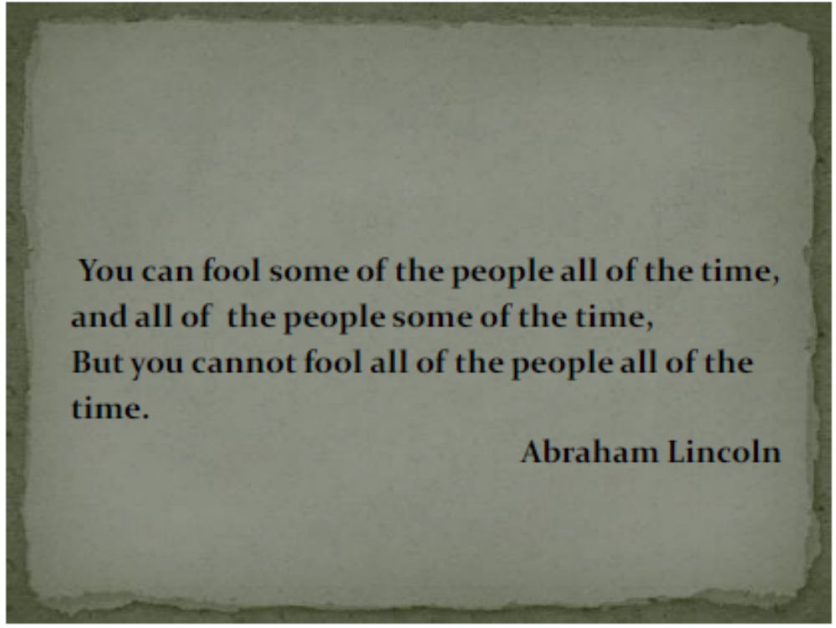

Правила игры-квеста « Путешествие по модальным станциям»

Ученики 10-11 классов делятся на 2 команды. Названия командам даны в соответствии с изучаемой грамматикой – «Can», «Must». Предоставляется ряд заданий, которые параллельно выполняются командами. По маршруту, проложенному на карте, команды должны проехать 6 станций, в конечном пункте команды должны разгадать местоположение «суперприза». В процессе продвижения от одной станции к другой команды за установленное время должны выполнить ряд заданий и добиться результата – собрать максимальное количество «фишек». Один правильный ответ оценивается 1 фишкой. Прохождение каждого этапа дает возможность перейти к следующему этапу.
Критерии оценки и подведение итогов:
По итогам квеста определяется команда – победитель. Команда, занявшее 1 место, награждается грамотами, проигравшая команда награждается сертификатами за участие.
Сценарий квеста «Путешествие по модальным станциям»
Игра начинается с жеребьевки. Учащиеся распределяются на команды, выбираются капитаны. Капитаны команд вытягивают жребий с названием команды и получают маршрутные листы с указанием названий станций. Затем все участники расходятся по разным станциям:
1. станция: «Определение использования глаголов и произнесение синонимичных выражений».
2. станция: «Дополнение второго предложения, аналогичное первому».
3. станция: «Чтение заданных диалогов, использование необходимых модальных глаголов, разыгрывание диалогов».
4. станция: «Комментирование сюжетов картинок с использованием модальных глаголов».
5. станция: «Вставка модальных глаголов» (can, can’t, couldn’t, have to, haven’t been able to, should, need to, must or must have).
6. станция: «Ответ капитанов» (возможно более одного ответа).
Конечный пункт: «Стихотворение».
На каждой станции участники одолевают испытания: определение правильности использования глаголов, использование синонимичных выражений, дополнение второго предложения, аналогичное первому, чтение заданных диалогов, заполнение необходимыми модальными глаголами, разыгрывание диалогов, комментирование сюжетов картинок с использованием модальных глаголов, вставка модальных глаголов, ответ каждого участника на ситуацию, в конечном пункте участники слушают стихотворение, описывают состояние человека.
Квест завершается подсчетом «фишек». В соответствии с количеством «фишек» определяются победители. В конце подводится итог командной игры, отмечаются индивидуальные успехи игроков.
Описание заданий на станциях
1 станция: «Определение правильности использования глаголов и использование синонимичных выражений»;
Задание: Определить функции модальных глаголов и дать синонимичное выражение.
1 команда:
1. Can I park my motorcycle in your garage? Permission May I? Could I?
2. You should book a hotel room.
3. She must be at school.
4. You needn’t wear sneakers to the interview.
5. Shall I cook fish for dinner?
2 команда:
1. Ann may come tomorrow morning.
2. You should go on a right diet.
3. Can I give you a hand with the bag?
4. Children must not play on the road.
I have to see the teacher.
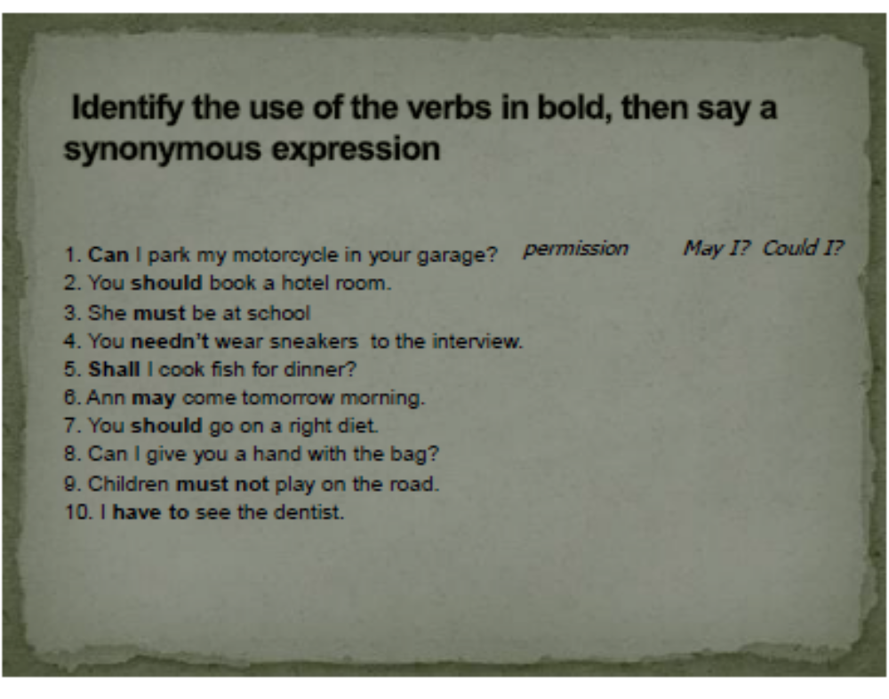
2 станция «Дополнение второго предложения, аналогичное первому»
Задание:

Дополните второе предложение, чтобы оно имело значение, аналогичное первому предложению. Используйте данное слово и другие слова для завершения каждого предложения. Необходимо использовать от двух до пяти слов. Не изменяйте данное слово.

1 команда:
1. You didn't have to bring me candy because I already had a lot of it. You don't …
2. Maybe he left the apartment unlocked. Let him …
3. I'll take this dress for mother. I would like to …
4. I recommend fast. Should you …

2 команда:
1. It would be nice if you came early. Better than you …
2. I'm sure he told you the truth. at it…
3. Perhaps Bob writes a new article. Bob…
4. He didn't have to pay for the damage, even though he did. Don't need him…

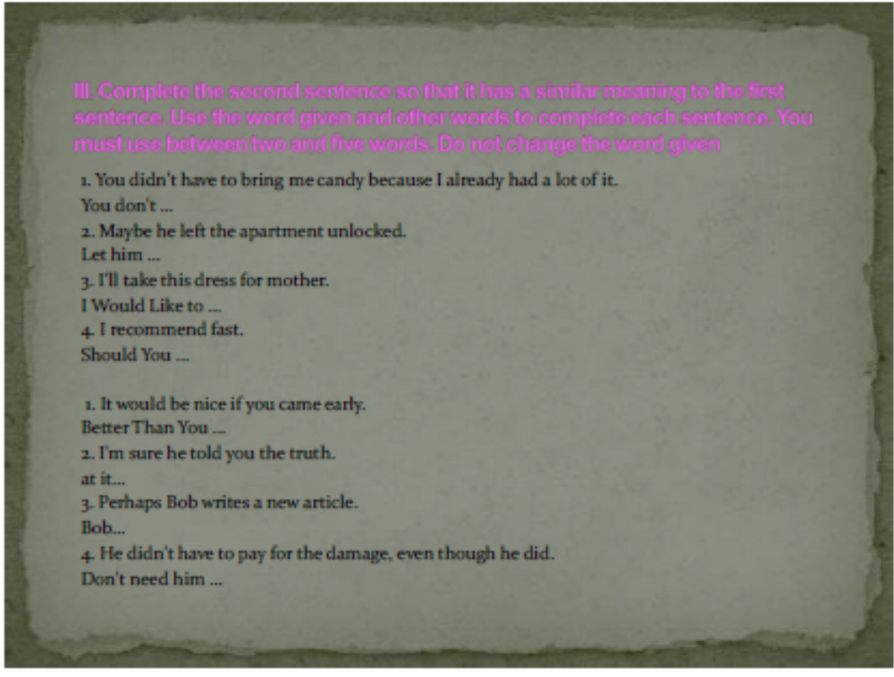

3 станция «Чтение заданных диалогов, вставка модальных глаголов, разыгрывание диалогов».
Задание: Прочитайте приведенные диалоги, заполните пропуски необходимыми модальными глаголами, а затем разыграйте их.

1) Fill in: could, shall, would you, I’ll, why don’t you, how about
Husband: I’ve got a splitting headache.
Wife: 1) Why don’t you go and lie down?
H: Yes, I think I will. 2) you bring me some aspirin?
W: Yes, of course, I will. 3) I call the doctor?
H: No. 4) wait and see how I feel later.
W: 5) like a glass of water?
H: Yes, please. 6) you also telephone the office to say I’m ill?
W: Yes. 7) you tell me where to find the number?
H: 8) looking in the address book by the phone?
W: 9) I say you’ll be in the office this afternoon?
H: Yes, you 10) say I’ll be in about 2 – I should be all right by then.

2) Fill in: can, couldn’t, may, mustn’t, can’t or (not) be allowed to
David: 1) Can I go to the cinema tonight?
Mrs. Stone: You know you 2) go out during the week.
D: But I 3) go out last Saturday either. I think Dad is too strict.
Mrs. Stone: You 4) speak about your father like that. He’s doing what he
thinks is best.
D: 5). I have some friends over, then?
Mrs. Stone: I’m afraid you 6). We’re having some friends to dinner.
D: 7) I at least watch TV for a while?
Mrs. Stone: Yes, you 8)., but only after you’ve done your homework.
D: But I haven’t got any homework!
Mrs. Stone: Oh! Well, in that case, you 9)........ go out, but you 10). be at
home late.
D: I’ll be home by 11, I promise.

4 станция «Комментирование сюжетов картинок с использованием модальных глаголов»
Задание: Прокомментируйте рисунки. Дайте столько вариантов, сколько сможете.
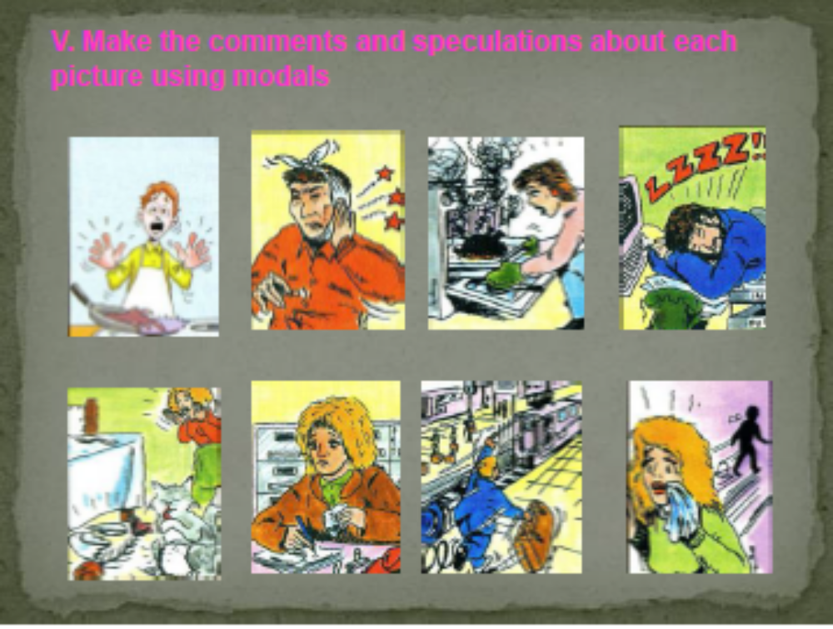

5 станция: «Вставка модальных глаголов» (can can’t, couldn’t, have to, haven’t been able to, should, need to, must or must have).
Dear Mum and Dad,
Here I am in my new flat. Sorry I 1)………write earlier, but of course, I was busy moving in and unpacking. Now, I just 2) buy curtains and a few rugs to make the flat really homely. When I unpacked, I 3) find my toaster anywhere. I 4) left it behind in the old flat! I’ll come to see you on Sunday 14th. 5)… I bring my flat mate? If we set off early, we 6) ........................... arrive in time for lunch. I 7) wait to eat your delicious apple pie! Anyway, I 8) go now. There’s someone at the door. It 9) .................. be the plumber; he is going to install the washing machine.
See you on Sunday.
Love,
Judy

6 станция: «Ответ капитатов» (возможно более одного ответа).
Задание: Что бы капитан каждой команды сказал в каждой ситуации, используя модальные глаголы?
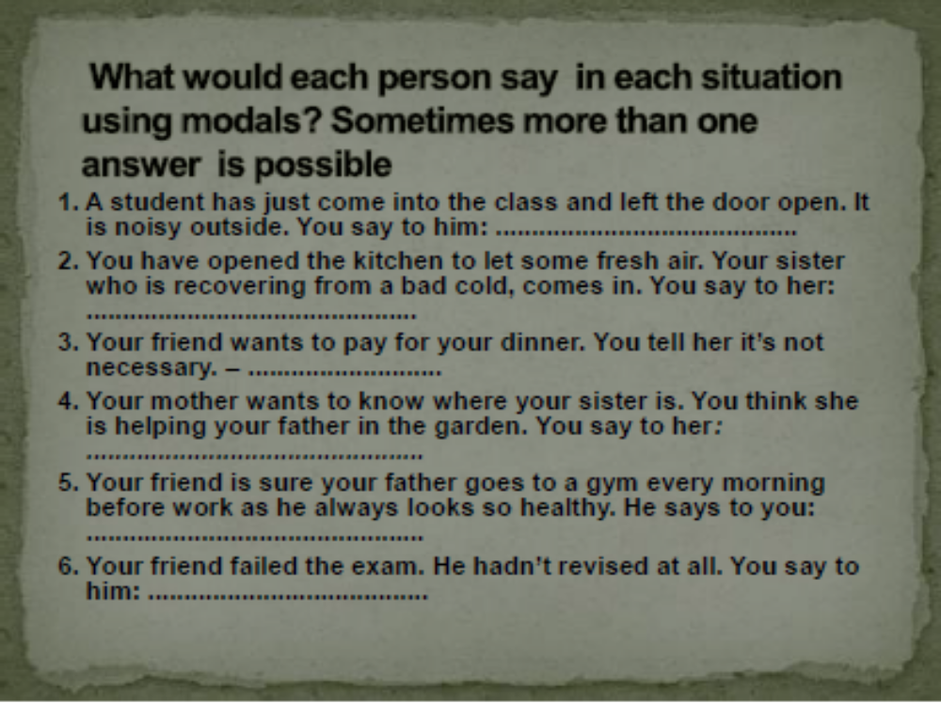
Конечный пункт: «Стихотворение».
Задание: Прослушайте и прочитайте стихотворение. Речь идет о том, какие чувства испытывает человек после того, как другой человек ушел. Будьте очень внимательны, потому что позже вам придется решить, являются ли утверждения истинными или нет.
Задания по технологии асинхронного обучения
Это технология дала возможность каждому ученику построить свою собственную образовательную траекторию. В основе расчета лежит оценочная система, целью обучения ученика является сумма набранных оценок. Ученики 10-11 классов отправились на страницы в социальной сети
«В контакте», где помещены задания по грамматике. Ученики отвечали асинхронно, ответы к заданиям отправлялись через смс-сообщения. Учащиеся, имеющие желание получить положительные оценки, должны были набрать определенное количество баллов. В конце баллы суммировались, выводилась общая оценка.
1 задание: Выберите правильный вариант (1 балл за 1 правильный ответ, ответы высылать через социальную сеть н-р.10-а )
1. Last week I __ go to see my parents.
(a) must (b) must to (c) had to
2. I could __ bought that bike but I didn't have enough money.
(a) had (b) have (c) have to
3. I __ run now because I am getting late.
(a) must (b) had (c) have
4. I may __ able to visit you today if I have time.
(a) be (b) being (c) being to
5. Do you __ submit reports every week?
(a) must (b) have (c) have to
6. I __ speak Cineese quite well now because I have had many years of studies.
(a) may (b) can (c) have
7. They __ do this work today because they will have the chance to complete it next week.
(a) must not (b) don't have (c) don't have to
8. Come on, you __ help me. Don't you see how many bags I've got.
(a) ought (b) ought to (c) thought
9. When will you __ send us the logo?
(a) can (b) be able to (c) must
10. I may __ go to our subsidiary next week.
(a) have (b) have to (c) had
2 задание: Интерактивное тестирование. Вход на сайт http://www.english.language.ru/tests/zelenograd/english/10-11form/ ответы тестов отправить через смс сообщение.
3 задание: вход на сайт http://gdz-five.ru/gdz/10_class/english/spotlight/2.5gc/ (электронный учебник- Английский в фокусе 10-11 классы ) выбрать модуль
5 (Grammar Check), выполнить упражнение, выбрав себе подходящий вариант.
4 задание: Сделайте перевод предложенных предложений на английский язык, используя глаголы may, must, can
- Ник может ответить на эти простые вопросы.
- Мэри умеет хорошо плавать и кататься на лыжах.
- Маленький Джон не умел говорить по-испански.
- Он может пригласить к себе Ника.
- Сейчас ей можно выйти на улицу.
- Можно ему прийти ко мне в следующую пятницу?
- Майкл может воспользоваться моим большим зонтом.
- Они, возможно, вернутся завтра.
- Джейн должна найти свою кузину.
- Ричард должен помочь своему сыну в гараже.
- Должно быть, твоя дочь проспала.
- Маленькие дети не должны гулять без своих родителей.
- Он должен перестроить свой гараж.
5 задание: Выберите в скобках правильный вариант модального глагола. Переведите предложения.

- He … (can’t/couldn’t) open the window as it was stuck.
- Interpreters … (may/must) translate without dictionaries.
- … (Can/May) I use me your bike for today?
- … (May/Could) you give me the recipe for this cake?
- I hardly ever see Jane, she … (may/might) have moved to Africa.
- Take an umbrella. It … (may/can) rain.
- You … (could/should) stop smoking. You know you … (cannot/must not) buy health.
- You … (may/must) finish the article as soon as possible.
- Liz doesn’t … (ought to/have to) keep to a diet anymore.
- Lara … (can/might) get a playstation for her birthday.
- You … (must not/needn’t) read in the dark.
- My grandfather is retired, so he … (shouldn’t/doesn’t have to) go to work.
- The fridge is full, so we … (must not/needn’t) go shopping.
- Our employees … (can/must) sign this agreement.
- We … (may/ought to) reserve a table in advance if we want to have dinner there.
- I … (can’t/needn’t) believe it! You … (have to/must) be joking.
- Ann … (must/is to) finish school next year.
- Sorry, I’m late. I … (needed to/had to) wait for the plumber.
- What time do we … (should/have to) be at the railway station?
- Don’t wait for me tonight. I … (might/must) be late.
- I … (maynot/can’t) watch this film. It’s too boring.
- We’ve got a dishwasher, so you … (couldn’t/needn’t) wash-up.
- You look very pale, I think you … (need/should) stay at home.
- … (Could/Might) you, please, pass me the mustard?

После квеста и выполнения заданий на основе технологии асинхронного обучения, а также традиционных уроков был проведен контрольный этап эксперимента на проверку грамматических знаний по теме
«Модальные глаголы» и системы времен английского глагола.

2.2. Методические рекомендации по использованию презентаций в процессе обучения грамматике
Наиболее эффективными формами работы для меня является презентации в Power Point и использование электронных учебников. Презентации удобны и для учителя и для учеников. Это способствует повышению эффективности восприятия и запоминания подаваемого материала. Презентации, подготовленные к уроку, емкие по содержанию, яркие, запоминающиеся. Несомненным достоинством мультимедийной презентации по сравнению с обычными наглядными материалами является большее эмоциональное воздействие на учащихся, что способствует концентрации внимания и, следовательно, лучшему усвоению материала.
Мультимедийная презентация, таким образом, наиболее оптимально и эффективно соответствует триединой дидактической цели урока:
Образовательный аспект: восприятие учащимися учебного материала, осмысливание связей и отношений в объектах изучения.
Развивающий аспект: развитие познавательного интереса у учащихся, умения обобщать, анализировать, сравнивать, активизация творческой деятельности учащихся.
Воспитательный аспект: воспитание научного мировоззрения, умения четко организовать самостоятельную и групповую работу, воспитание чувства товарищества, взаимопомощи.
В своей практике я использую созданные специально для конкретных уроков мультимедийные конспекты-презентации, содержащие краткий текст, основные формулы, схемы, рисунки, анимации («Seasons and Weather», “My family”). При использовании мультимедиа-презентаций в процессе объяснения новой темы достаточно линейной последовательности кадров, в которой могут быть показаны самые выигрышные моменты темы в обучение грамматике. На экране могут также появляться определения, схемы, которые ребята списывают в тетрадь (при наличии технических возможностей краткий конспект содержания презентации может быть распечатан для каждого учащегося), тогда как учитель, не тратя время на повторение, успевает рассказать больше.
Необходимо знать, что планирование презентации должно проходить в несколько стадий.
Первая стадия - это стадия на которой определяются цели и задачи будущей презентации. На этом этапе необходимо четко сформулировать название презентации, а также цель и задачи ее использования; должны быть определены главные моменты и определена целевая группа обучающихся; также необходимо продумать технические условия будущей демонстрации.
На сегодняшний день существуют три основных способа использования презентации (рис.2.3).

Рисунок 2.3 - Основные способы использования презентации

Вторая стадия - это отбор и организация учебного грамматического материала (Passive voice. Articles). С помощью презентации можно изучать множество грамматических явлений (Passive voice). На данной стадии в компьютере необходимо создать накопительную папку, в которую входят частные папки (для текстов, цитат, иллюстраций, фотографий, упражнений). Затем можно начинать поиск, сохранение и накопление в папках информации из разных источников. И, наконец, можно проектировать структуру этапа/ов урока с использованием необходимых слайд-шоу с учетом технологического инструментария программы Power Point.
Третья стадия - это написание сценария презентации, также сюда входит и изготовление изобразительного макета (структурный скелет) будущего слайд-шоу. На данном этапе необходимо учесть такие моменты, как: выделение основных элементов презентации, создание структуры основной части презентации, распределение учебного материала по слайдам, поиск дополнительной информации (при необходимости), продумывание экспозиции, проверка логики подачи материала, подготовка заключения. Уже на данном этапе должен быть разработан комплекс грамматический упражнений (Passive voice).
Современному учителю в разработке необходимой презентации могут помочь следующие технические возможности программы (рис.2.4).

Рисунок 2.4 - Технические возможности Power Point

Непосредственная демонстрация готового продукта на уроке. При показе слайд-шоу стоит помнить следующее:
-смену слайдов лучше осуществлять посредством щелчка мыши или нажатием клавиши, а не автоматическим режимом, чтобы учитель, регулируя смену слайдов, мог между ними прокомментировать материал или сделать к нему необходимые дополнения;
-в процессе демонстрации можно рисовать на слайдах. Рисование в кадре делает возможным ситуативно-обусловленный или непредусмотренный заранее комментарий к слайду, составление схемы грамматического правила. Правила построение временах форм активного залога, либо дополнительное акцентирование внимания обучающегося на каком-нибудь объекте.
Критический анализ результатов проделанной работы. А также внесение коррективов в презентацию с учетом обнаруженных недостатков.
Усовершенствование презентации для ее последующих показов. Желательно, чтобы учитель по возможности сразу после проведения урока занимался данной презентацией, поскольку она позволяет оценить результат работы и облегчить подготовку к следующим урокам с использованием слайд-шоу.
Несмотря на «продиктованные» методические рекомендации, допускается элемент творчества при подготовке и показе презентации. Однако при этом учитель должен всегда помнить о том, что перед ним стоят конкретные задачи, выполнение которых зависит от качества созданных им учебных материалов.

Выводы по главе II
Разнообразие тем, видов деятельности, красочность, увлекательность компьютерных программ вызывают огромный интерес у учащихся. Существующие сегодня CD-ROM-диски позволяют выводить информацию в виде текста, звука и видеоизображения. Обучение с помощью компьютера дает возможность организовать самостоятельные действия каждого ученика. При обучении аудированию, каждый ученик получает возможность слышать иноязычную речь, при обучении говорению каждый ученик может произносить фразы на иностранном языке в микрофон, при обучении грамматических явлений – каждый ученик может выполнять грамматические упражнения, добиваясь правильных ответов и т.д.
При обучении лексике можно использовать различные упражнения на основе тестовых и игровых компьютерных программ с использованием визуальной наглядности; расширять пассивный и потенциальный словари обучаемых; оказывать справочно-информационную поддержку (автоматические словари, программы подбора синонимов и антонимов). На основе компьютерных обучающих программ возможны такие виды работы, как:
- упражнения на заполнение пропусков. В случае неверного ответа возможны следующие варианты развития событий:
- запрет обучаемому переходить к следующему заданию или предложению;
2) переход обучаемого к следующему заданию или предложению с последующей их корректировкой, а именно выделение другим цветом правильного ответа или проставление знака “крестик”, означающего неверный ответ;
- упражнения в виде кроссвордов, где при написании слова неправильная буква высвечивается другим цветом;
- упражнения в виде игры на составление предложений, во время которой обучаемый наводит курсор на необходимое слово, которое после этого перемещается в составляемое предложение и становится за последним перемещённым словом.
- учащемуся предлагается соотнести два списка иностранных слов и установить пары синонимов или антонимов;
- учащемуся предлагается список иностранных слов и перечень дефиниций этих слов. От учащегося требуется соединить каждое слово с соответствующей ему дефиницией (картинкой);
- упражнения “Найди ошибку“, в котором предлагается исправить то или иное слово в соответствии с данной ситуацией.
Электронные программы дают возможность выбирать оптимальный темп обучения, контролировать и корректировать ход усвоения материала, причем результат работы не отдален, он виден непосредственно на занятии. Обучающие диски обладают также богатыми воспитательными возможностями: развивают внимание, организованность. Средства графики, музыкальные фрагменты снимают напряжение.

ЗАКЛЮЧЕНИЕ

В данной работе: были изучены особенности обучения грамматике на старшем этапе изучения английского языка в средней общеобразовательной школе.
Также были поставлены и решены следующие задачи: было раскрыто понятие грамматического навыка и рассмотрена классификация грамматических навыков, выявлены подходы к обучению грамматике, изучена возможность мультимедийной презентации при обучении грамматике, раскрыты методические рекомендации по обучению грамматике
В заключение можно отметить, что педагогическая практика убеждает в том, что мультимедийная презентация иноязычного материала - способ предъявления творчески переработанной учителем, адаптированной для учащихся речевой информации в виде логически завершенной подборки слайдов по определенным темам. Мультимедийная презентация базируется на использовании аудиовизуальных возможностей компьютерных технологий.
Систематическое использование компьютера, в частности мультимедийных презентаций, на уроке, способствует:
- повышению качественного уровня использования наглядности на уроке; росту производительности урока;
- реализации межпредметных связей;
- логизации и структурированию учебного материала, что значительно повышает уровень знаний учащихся;
- изменению отношения школьников к компьютеру (они начинают воспринимать его не как современную игрушку, а как универсальный инструмент для эффективной работы в любой области человеческой деятельности).
Спроектированные уроки с использованием информационных компьютерных технологий решили ряд задач, а именно:
- повысили активность учащихся на уроке;
- мотивировали учащихся к освоению той или иной грамматической темы;
- создали условия для самостоятельной работы;
- обеспечили комфортную атмосферу обучения;
- позволили индивидуализировать обучение;
- выработали интеллектуальные умения и навыки работы с компьютером.
В общем и целом, можно констатировать, что использование компьютерных технологий на уроках английского языка способствует повышению у старшеклассников уровня владения грамматическими навыками и познавательного интереса. Наиболее продуктивными формами учебно-познавательной деятельности учащихся старших классов с применением компьютерных технологий являются обучение в сотрудничестве и в группе. Повышению познавательного интереса старшеклассников способствует использование на уроках английского языка современных компьютерных технологий. Оптимальным типом организации процесса обучения старшеклассников английскому языку является использование на уроках мобильных технологий в качестве поддержки традиционного процесса обучения учащихся. Применение компьютерных технологий на уроках английского языка в старших классах предполагает тщательную подготовку учителя и их систематическое использование для поддержания языковой мотивации обучающихся.Таким образом, при использовании компьютерных технологий меняется характер работы при обучении грамматике, так как роль учителя состоит в том, чтобы поддерживать и направлять развитие личности учащихся, а также научить применять современные компьютерные технологии для самостоятельного изучения той или иной грамматической темы или грамматического явления.

БИБЛИОГРАФИЧЕСКИЙ СПИСОК

- Мишин А.В. Английский язык. Эффективные приемы подготовки к ЕГЭ по английскому языку. М: Просвещение, 2017.55 с.
- Аркусова, И. В. Современные педагогические технологии при обучении иностранному языку (структурно-логические таблицы и практика применения) - М.: НОУ ВПО МПСИ, 2014. 128 c.
- Бабинская П.К. Практический курс методики преподавания иностранных языков : Учебное пособие-3-е издание, мн:тетрасистем, 2015. 288с.
- Бим, И. Л. Профильное обучение иностранным языкам на старшей ступени общеобразовательной школы. Проблемы и перспективы - Л.: Просвещение, 2014. 168 c.
- Витлин, Ж.А. Современные проблемы обучения грамматике иноязычных языков//Иностранные языки в школе, 2017. С. 20-25
- Вопросы методики обучения иностранным языкам за рубежом. - Л.: Просвещение, 2015. 192 c.
- Гальскова Н.Д. Современная методика обучения иностранным языкам : Пособие для учителя-2-е издание переработано и дополнено –М: АРКТИ, 2016. 199с.
- Замяткин, Николай Вас невозможно научить иностранному языку / Николай Замяткин. - М.: Иваново, 2014. 272 c.
- Китайгородская, Г. А. Интенсивное обучение иностранным языкам. Теория и практика. - М.: Высшая школа, Школа Китайгородской, 2014. 280 c.
- Колкер Я.М., Устинова Е.С., Еналиева Т. М. Практическая методика обучения иностранному языку. М.: Academia, 2016. 264 с.
- Лариса, Николаевна Тернова Методика преподавания иностранного языка. Конспект лекций - М.:Издательство ЮРАЙТ,2016. 544c.
- Маслыко Е.А., Бабинская П.К. Настольная книга преподавателя иностранного языка : Справочное пособие, 9-е издание, стереотипное, Минск «Высшейшая школа»,2014.123с.
- Методика обучения иностранным языкам в начальной и основной образовательной школе: учебное пособие для студентов педагогических колледжей (Под ред. Филатовой В.М.) / Серия «Среднее профессиональное образование». – Ростов н/Д: «Феникс», 2014. 416 с.
- Методика обучения иностранным языкам в средней школе. - М.: Каро, 2018. 224 c.
- Методика преподавания иностранного языка: учеб. пособие / Т.П. Леонтьева [и др.]; под общ. ред. Т.П. Леонтьевой. – 2-е изд., испр. – Минск: Вышэйшая школа, 2016. 239 с.
- Мильруд, Р. П. Методика преподавания английского языка. English Teaching Methodology. - М.: Дрофа, 2017. 256 c.
- Миролюбов, А.А. Проблемы обучения грамматике и фонетике иностранных языков. – М.:МИОО, 2016. 345 c.
- Никуличева, Д. Б. Как найти свой путь к иностранным языкам. Лингвистические и психологические стратегии полиглотов / Д.Б. Никуличева. - М.: Флинта, Наука,2014. 304 c.
- Оценка качества подготовки выпускников основной школы по иностранному языку. - М.: Дрофа, 2013. 160 c.
- Пассов, Е. И. Основы методики обучения иностранным языкам / Е.И. Пассов. - М.: Русский язык,2015. 216 c.
- Пассов, Е. И. Основы методики обучения иностранным языкам / Е.И. Пассов. - М.: Русский язык, 2015. 216 c.
- Рогова, Г.В. Методика обучения английскому языку; Просвещение - М., 2017. 312 c.
- Современный урок иностранного языка. Рекомендации, разработки уроков. - М.: Учитель, 2014. 112 c.
- Соловова, E.H. Методика обучения иностранным языкам / Е.Н. Соловова. – М. : Просвещение, 2015. 239 с.
- Сысоев, П. В. Методика обучения иностранному языку с использованием новых информационно-коммуникационных Интернет-технологий. - М.: Феникс, Глосса-Пресс, 2017. 180 c.
- Щерба, Л. В. Преподавание языков в школе. Общие вопросы методики. - М.: Филологический факультет СПбГУ, Академия, 2015. 160 c.
- Щукин, Анатолий Николаевич Методика преподавания иностранных языков. Учебник для студентов учреждений высшего образования. - М.: Академия (Academia), 2015. 958 c.

ПРИЛОЖЕНИЕ

Приложение 1

George Calvert the first Lord of Baltimore and the first English proprietor of the then-Maryland colonial grant. | BE
With its close proximity to the nation's capital, and a highly diversified economy spanning manufacturing, services, and  biotechnology, Maryland the highest median household income of any state | HAVE
Maryland one of the smallest states in terms of area, as well as one of the most densely populated, with around six million residents. | BE
a key role in establishing the institutions that evolved into the European Union, Luxemburg today hoststhe secretariat of the European Parliament. | PLAY
The sari evolved from three-piece attire as Antariya lower garment, Uttariya veil worn over shoulder or head and Stanapatta a chestband, which finds mentioned in Sanskrit literature and Buddhist Pali literature during 6th century B.C. | KNOW
The city at the confluence of the Rivers Ouse and Foss on a terminalmoraine left by the last Ice Age. | BUILD
During Roman times, the land the rivers Ouse and Foss was marshy, making the site easy to defend | SURROUND
Tourism an important element of the economy, with the city offering a wealth of historic attractions, of which York Minster is the most prominent, and a variety of cultural activities. | BECOME
In 2009 York the 7th most visited city by UK residents and the 13th most visited by overseas visitors | BE
3D printing to processes used to synthesize a three-dimensional object in which successive layers of material are formed under computer control to create an object. | REFER
Large 3D printers for industrial, education, and demonstrative uses. | DEVELOPE
A large delta-style 3D printer in 2014 by SeeMeCNC. Another type of large printer is Big Area Additive Manufacturing (BAAM). | BUILT
This story is about a very simple country-woman who went to the doctor to tell him that her husband a very severe headache. | HAVE
Christmas cards messages of greeting exchanged between friends and family members during the weeks preceding | ILLUSTRATE
Christmas Day
Several Indian languages including Bengali and Hindi are descended from Sanskrit, and while the language is not widely spoken in India today, there some movements to revive spoken forms, and the influences of this language can be seen on many levels of Indian culture and across Southeast Asia. | BE

